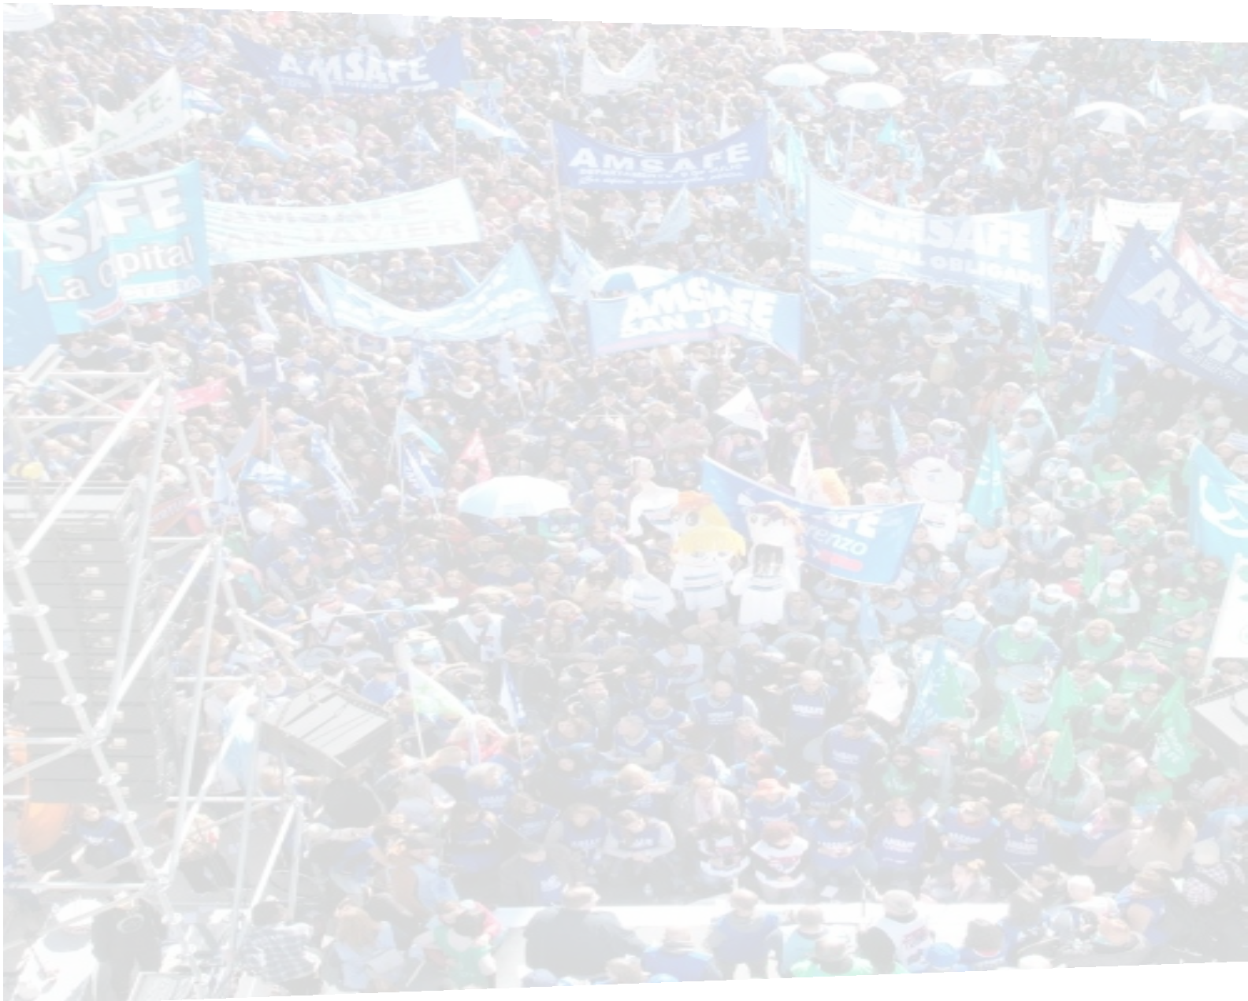

#Memoria2023/24

#ComisiónDirectiva2023/24
Rodrigo Alonso Secretaría General

Susana Ludmer Secretaría Adjunta 1ª Patricia Hernández Secretaría Adjunta 2ª

Silvina Farias Cerros / Sandra Ottoño Secretaría Administrativa Paulo Juncos / Rosana Sartor Secretaría Gremial
Lucas Rodaz / Paula Del Cura Secretaría de Prensa y Propaganda Javier Galluccio / Fabiana Chevasco Secretaría de Hacienda Miguel Duhalde / Graciela Mandolini Secretaría de Cultura Sebastián Bryndum / Carina Canesini Secretaría de Asuntos Sociales
María Eugenia Regué / Cecilia Saldaña Secretaría de Derechos Humanos Sergio Bruschini / Armando Pelluccio Secretaría de Asuntos Previsionales Bibiana Francisco / Mónica Bosco Secretaría de Nivel Inicial
Gustavo Frattoni / Javier Díaz Secretaría de Nivel Primario
Darío Schumacher / Graciela Quiroga Secretaría de Modalidad Especial Claudia Kocak / Juan Majorano Secretaría de Nivel Medio
Luciano Tomé / Miguel Ángel Banega Secretaría de Nivel Técnico Javier Albrecht / Cintia Casco Secretaría de Nivel Superior
Carina Criado / Carlos Sergio Toloza Secretaría de Educación del Adulto

José Testoni / Leonardo Barneri Síndicos

#SecretaríaGeneral

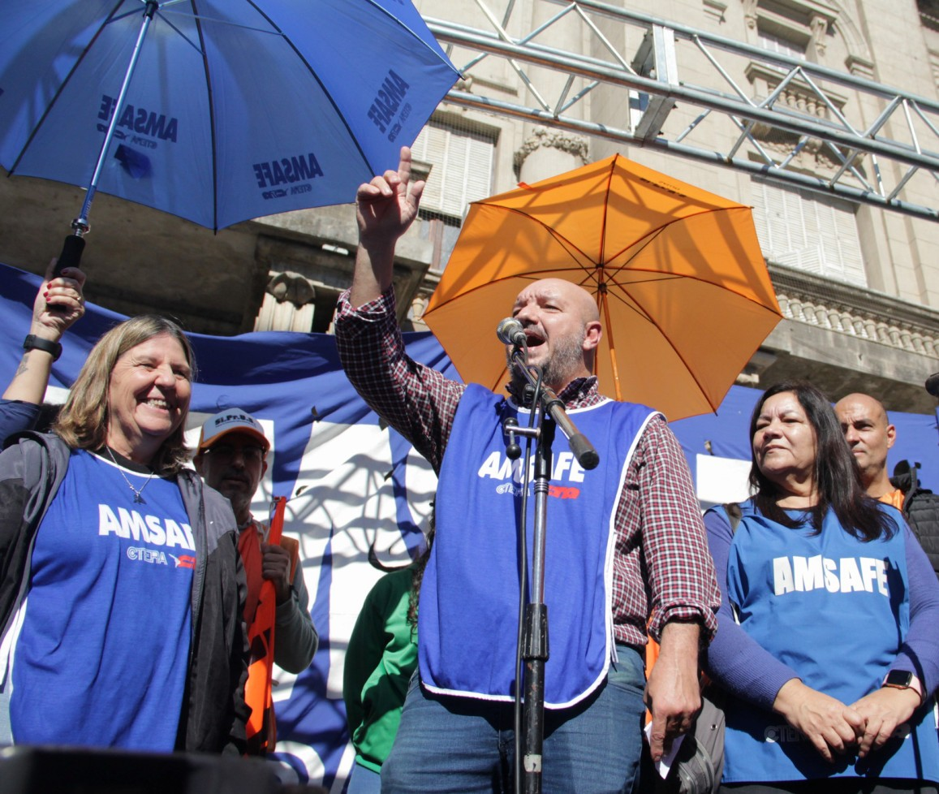
Rodrigo Alonso Secretario General Susana Ludmer Secretaría Adjunta 1ª Patricia Hernández Secretaría Adjunta 2ª

omo todos los años ofrecemos a nuestros aﬁliados y aﬁliadas la Memoria que será debatida en nuestras asambleas. En esta memoria damos cuenta de un nuevo periodo de lucha y construcción en el que los aﬁliados y aﬁliadas van a reconocerse como participantes y
C
protagonistas.
Durante este periodo hemos garantizado la vida institucional de nuestro sindicato a través de asambleas, votaciones, movilizaciones, clases públicas, conferencias de prensa, reuniones de delegados y delegadas y medidas de fuerza cuando la Asamblea provincial lo decidió democráticamente.
Hemos ejercido la representación sindical en el ámbito paritario pudiendo avanzar en la discusión salarial y también en cuestiones muy importantes relacionadas con las condiciones de trabajo: convocatorias a titularización y traslado de distintos niveles y modalidades
En lo salarial todas las propuestas recibidas fueron analizadas en asambleas y votadas en las escuelas y así en la unidad de la asamblea provincial se sintetizaron las medidas de acción y los momentos de aceptación.
Con un gobierno en salida igualmente se logró la discusión salarial y la obtención de cláusulas de revisión en línea con la lucha por mantener el poder adquisitivo del salario.
En relación a las condiciones de trabajo se avanzó convocatorias en traslados y titularizaciones en los niveles inicial, primario, especial y secundario.
También fruto del debate de AMSAFE en el ámbito paritario y con la participación de todos los departamentos de la provincia pudo lograrse la convocatoria a concurso de ascenso para los niveles inicial, primario especial y secundario incluyendo todas sus modalidades, un hecho muy importante dado el tiempo que ha transcurrido desde el último concurso de ascenso, la cantidad de vacantes y la necesidad de brindar estabilidad laboral a los equipos directivos y posibilidad a los compañeros y compañeras de aspirar al ascenso en su carrera.
Desde la secretaria general y adjunta participamos en reuniones de delegados y delegadas y otras actividades realizadas en distintos departamentos de nuestra provincia, esto nos permitió tomar contacto con los debates y los requerimientos de compañeras y compañeros.

Especialmente motivó estos encuentros el tema previsional que ya desde el año pasado generaba mucha preocupación.
También la situación de nuestra obra social y el derecho a la salud fue parte de nuestras acciones en este periodo.
Convocamos también junto con la Secretaria de Cultura a distintas formaciones que se desarrollaron a partir de encuentros en nuestra sede provincial para luego extenderse a toda la provincia.
Como siempre hemos continuado la lucha por memoria, verdad y justicia participando junto con organismos de derechos humanos en muchísimas acciones y en múltiples espacios para reaﬁrmar nuestra convicción en estos tiempos donde el negacionismo acecha.
Participamos también en todas las acciones convocadas por nuestra central, la CTA, y por CTERA, en cuyo Congreso pedagógico nuestras compañeras y compañeros tuvieron una activa participación.
La presencia de nuestro sindicato en los medios, en la calle, en actividades en todos los departamentos, en las intersindicales nos enorgullece y da fuerzas para la lucha en este contexto difícil.
Con más aﬁliados y aﬁliadas, con debate, con unidad con organización enfrentaremos esta coyuntura.

#SecretaríaAdministrativa #SecretaríaGremial
Silvina Farias Cerros - Sandra Ottoño Sec. Administrativa Paulo Juncos - Rosana Sartor Sec. Gremial

esde la Secretaría administrativa y la Secretaría Gremial le dimos continuidad a nuestro proyecto basado en la defensa de los derechos de las Trabajadoras y los Trabajadores de la Educación y la Escuela Pública. Las actividades estuvieron
D
direccionadas hacia la búsqueda de una acción sostenida en el tiempo para asegurar que se cumplan los ﬁnes propuestos, asignados en el Estatuto de AMSAFE.
Las mismas mantuvieron la dinámica de trabajo en estricta relación con la política gremial de este Sindicato que plantea la defensa de los derechos. Tomamos la responsabilidad de mantener la comunicación y la interacción con todos los aﬁliados, las delegaciones departamentales y organizaciones hermanas, sosteniendo el espíritu democrático y militante que caracteriza a nuestra organización y al colectivo de docentes provinciales.
Este esfuerzo continuo por el sostenimiento democrático de nuestra organización nos enorgullece y además nos ubica en un colectivo de trabajadoras y trabajadores que compartimos un ideal de sociedad con justicia social, con inclusión, soberanía y sosteniendo la Memoria, la Verdad y la Justicia.
Durante el 2023/2024 se convocó en tiempo y forma a la asamblea provincial ordinaria como marca nuestro estatuto y asambleas provinciales extraordinarias. En la primera se ﬁjó la política gremial y nuevamente se aprobó la memoria y balance, en tanto que en las asambleas extraordinarias ﬁjamos las acciones en el marco de las paritarias donde se dieron discusiones salariales, por condiciones de trabajo y por la educación como derecho social.
Continuamos incorporando como aﬁliados a nuevas compañeras y compañeros con la convicción de que en AMSAFE las trabajadoras y los trabajadores son el motor de esta organización que se fortalece con la suma a este proyecto. Hoy somos un colectivo de más de 56.000 compañeras y compañeros dispuestos a trabajar y a luchar por mejores condiciones de Enseñar y Aprender para todas y todos.
Se pueden mencionar entre las múltiples actividades las siguientes:
Refrendar la documentación gremial e institucional.
Recepcionar, organizar, distribuir y archivar toda la documentación enviada y recibida.
Redactar las actas de reuniones de Comisión Directiva y reuniones generales con delegados seccionales.
Aportar la documentación necesaria para la realización de las Asambleas Provinciales.
Ampliar la atención al público respondiendo consultas sobre un amplio espectro de temas para dar satisfacción inmediata a los aﬁliados, derivando los casos especíﬁcos a las secretarías y asesores legales.
Colaborar con las actividades de Formación Docente, Congresos y Formación Sindical.
Supervisar y acompañar al personal y asesores legales de la sede central.
Planiﬁcar y controlar refacciones, remodelaciones, amoblamiento y mejoras en el ediﬁcio de la Sede Central.
Reposición del material de oﬁcina.
Con la continuidad de la Formación “El/la Delegado/a es nuestra fuerza” pudimos hacer crecer el cuerpo de delegados/as de las 19 delegaciones departamentales acercándonos al objetivo de tener un delegado en cada escuela de la provincia. Este trabajo organizado y constante es otra expresión de la consolidación institucional que experimenta la AMSAFE, sostenida sobre la base de la autonomía, la coherencia y el pluralismo.
Es importante destacar que todas las actividades realizadas desde estas secretarías fueron posibles gracias a la labor cotidiana de las y los compañeros trabajadores de nuestro s i n d i c a t o , p r o v i n c i a l e s y d e p a r t a m e n t a l e s , comprometidos/as con sus tareas, que aportan al crecimiento y organización de nuestra querida AMSAFE.

#SecretaríaDePrensaYPropaganda

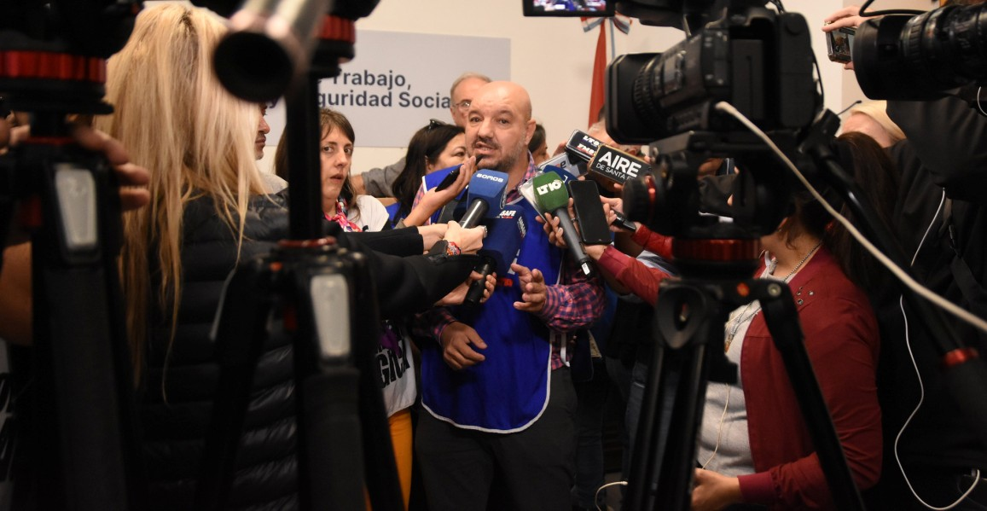Lucas Rodaz - Paula Del Cura

a Secretaría de Prensa y Propaganda de la Comisión Directiva Provincial de AMSAFE ocupa un lugar destacado en la estructura orgánica de nuestro sindicato. Impulsa la política comunicacional e interviene en cada una de las acciones que tienen iniciativa desde las
L
diferentes secretarías.
Nuestra organización sostiene un compromiso con la realidad social provincial y nacional, por lo que lucha cotidianamente, y pone en juego diversas estrategias para mejorar integralmente la Educación Pública, la distribución de la riqueza, la defensa de los derechos humanos y la promoción de la justicia social.
Esta concepción de nuestro sindicato, se mantiene con una incesante y diaria actividad gremial, que no se circunscribe solamente al inicio o no del ciclo lectivo.
AMSAFE es una de las organizaciones sindicales más importantes y representativas del país, con casi un siglo de existencia. La cantidad de trabajadores y trabajadoras de la Educación nucleadas en nuestro gremio, responden a una historia de lucha y a prácticas democráticas vigentes durante toda su existencia.
Es en función de esta importancia que se torna indispensable contar con diversas herramientas de difusión de la incesante actividad gremial. Herramientas que nos habilitan a construir una estrategia comunicacional que permite poner en conocimiento nuestras ideas y acciones, no sólo a aﬁliados y aﬁliadas, sino a la sociedad en su conjunto.
La divulgación de nuestras ideas y de las actividades originadas en el seno del sindicato, como así también las generadas en los ámbitos escolares y la difusión de los posicionamientos de nuestras centrales nacionales CTERA y CTA, se canalizan a través de numerosas vías de comunicación, entre las cuales se destacan los medios digitales.
Se articulan estrategias de comunicación conjunta entre las mencionadas entidades, que permiten la difución de campañas, actividades de alcance nacional y la participación de las mismas en eventos internacionales.
En el presente período se incrementaron noablemente las v i s i t a s a n u e s t r a p á g i n a w e b i n s ti t u c i o n a l “www.amsafe.org.ar” en la cual se puede visualizar todo el

trabajo comunicacional que se realiza, en relación a la generación de contenido multimedia, para formación, efemérides, divulgación gremial, servicios, entre otros.
Así, compañeras y compañeros de todos los rincones de la provincia aprovechan esta estrategia de consulta permanente, actualizada con documentos, charlas y entrevistas a profesionales, pedagogos y pedagogas, para generar aportes al trabajo diario, y así, poder acceder a la formación permanente, gratuita y en ejercicio por la que tanto ha luchado nuestro sindicato.
Desde esta Secretaría se trabajó en la complementariedad del material audiovisual, así como también de los recursos de comunicación digitales y radiales, con material gráﬁco. La impresión de revistas temáticas, la edición de materiales de las distintas Secretarías de nuestro sindicato (aﬁches, volantes y cuadernillos) dan cuenta de las variadas publicaciones vinculadas a ejes centrales de trabajo, como Derechos Humanos, Género, Ambiente y Salud, Interculturalidad, entre otros; acciones que brindan difusión a proyectos que no cuentan, generalmente, con espacios de divulgación.
La lucha en unidad por la defensa de los derechos de la clase trabajadora es un factor decisivo en esta etapa que merece ser abordado desde los espacios de prensa y difusión con una fuerte impronta, dado el contexto político que exige compromisos de militancia organizada inquebrantables.
Es clave, además, en este momento histórico, entender la importancia estratégica que tiene la comunicación para hacer frente a procesos de transformación social.
En este sentido, sostener la lucha que reivindica las conquistas, es una tarea que debe ser sostenida desde espacios multisectoriales que deben nutrirse y fortalecerse para dar la disputa contra los actuales esquemas hegemónicos corporativos de comunicación.

#SecretaríaDeHacienda

Javier Galluccio - Fabiana Chevasco

esde Secretaría de Hacienda dimos continuidad a la implementación de acciones destinadas al desarrollo de herramientas ﬁnancieras que den sustento al conjunto de acciones implementadas por AMSAFE en el marco del cumplimiento de la Política Gremial
D
y de cada una de las Resoluciones deﬁnidas por nuestra Asamblea Provincial destinadas a la defensa de los derechos de lxs trabajadorxs de la Educación.
De acuerdo a lo establecido por nuestro Estatuto y con el objetivo de garantizar el sostenimiento de las luchas y estrategias impulsadas en un contexto de gran complejidad económica, llevamos adelante una tarea que permitió solventar la logística y la ejecución de cada una de las concentraciones, movilizaciones y reclamos realizado por nuestra organización en todo el territorio de nuestra Provincia.
Desde la Secretaría de Hacienda desplegamos un trabajo que posibilitó la gestión económica de todas las actividades de cada una de las áreas de nuestra Asociación, mediante las cuales lleva adelante su Objeto: las Secretarías de la Comisión Directiva, Subcomisión de Fondo Común y de las diecinueve Delegaciones Seccionales.
Las Delegaciones Seccionales tienen autonomía para destinar los recursos ﬁnancieros que se originan con la cuota mensual transferida por esta secretaría conforme lo

establece el Estatuto, presentando las correspondientes rendiciones de Ingresos y Egresos y contando con el debido y permanente asesoramiento cuando es solicitado en materia contable, laboral e impositiva.
Cumplimos desde esta Secretaría, con la tarea de revisiva contable de los movimientos de los fondos de todas delegaciones de AMSAFE con la ﬁnalidad de asegurar la transparencia en su manejo y en su administración.
Desarrollamos, con el conjunto de la actual Comisión Directiva Provincial en su primer año de gestión, una política de gasto responsable de los recursos aportados por lxs aﬁliadxs a AMSAFE, que entendemos permitirá afrontar el conjunto de las acciones que surjan de la próxima política gremial, asi como los planes de lucha o futuras contingencias, ya que las Disponibilidades al cierre del ejercicio muestran saldos de consideración que se encuentran detallados en las notas a los Estados Contables del presente ejercicio económico.
La ﬁnalidad de la tarea cotidiana que llevamos adelante el grupo de trabajadorxs que formamos parte de la Secretaría, es garantizar las condiciones necesarias desde el punto de vista de la gestión y administración de los recursos económicos para que se puedan materializar cada uno de los objetivos de nuestra organización en función de la defensa de los derechos de lxs trabajadores de la educación y de la Escuela Pública.

#SecretaríaDeCultura

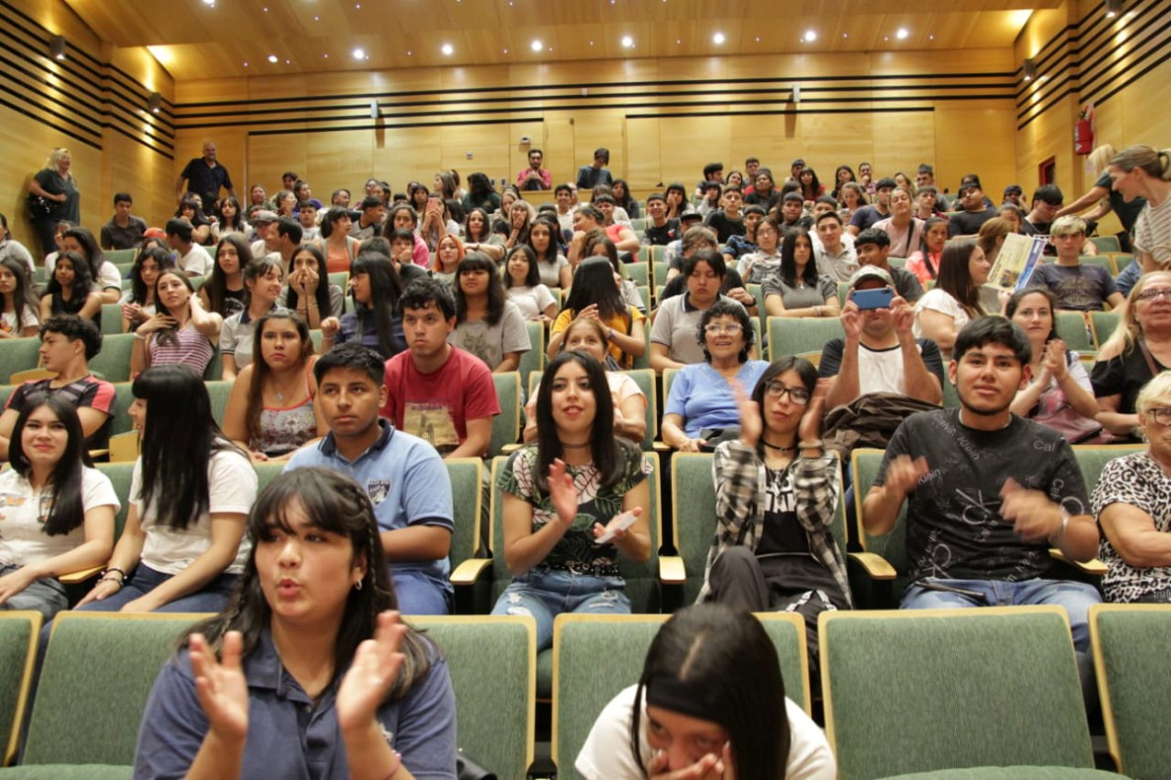Miguel Duhalde - Graciela Mandolini

omo todos los años ofrecemos a nuestros aﬁliados y aﬁliadas la Memoria que será debatida en nuestras asambleas. En esta memoria damos cuenta de un nuevo periodo de lucha y construcción en el que los aﬁliados y aﬁliadas van a reconocerse como
C
participantes y protagonistas.
Durante este periodo hemos garantizado la vida institucional de nuestro sindicato a través de asambleas, votaciones, movilizaciones, clases públicas, conferencias de prensa, reuniones de delegados y delegadas y medidas de fuerza cuando la Asamblea provincial lo decidió democráticamente.
Hemos ejercido la representación sindical en el ámbito paritario pudiendo avanzar en la discusión salarial y también en cuestiones muy importantes relacionadas con las condiciones de trabajo: convocatorias a titularización y traslado de distintos niveles y modalidades
En lo salarial todas las propuestas recibidas fueron analizadas en asambleas y votadas en las escuelas y así en la unidad de la asamblea provincial se sintetizaron las medidas de acción y los momentos de aceptación.
Con un gobierno en salida igualmente se logró la discusión salarial y la obtención de cláusulas de revisión en línea con la lucha por mantener el poder adquisitivo del salario.
En relación a las condiciones de trabajo se avanzó convocatorias en traslados y titularizaciones en los niveles inicial, primario, especial y secundario.
También fruto del debate de AMSAFE en el ámbito paritario y con la participación de todos los departamentos de la provincia pudo lograrse la convocatoria a concurso de ascenso para los niveles inicial, primario especial y secundario incluyendo todas sus modalidades, un hecho muy importante dado el tiempo que ha transcurrido desde el último concurso de ascenso, la cantidad de vacantes y la necesidad de brindar estabilidad laboral a los equipos directivos y posibilidad a los compañeros y compañeras de aspirar al ascenso en su carrera.
Desde la secretaria general y adjunta participamos en

reuniones de delegados y delegadas y otras actividades realizadas en distintos departamentos de nuestra provincia, esto nos permitió tomar contacto con los debates y los requerimientos de compañeras y compañeros.
Especialmente motivó estos encuentros el tema previsional que ya desde el año pasado generaba mucha preocupación.
También la situación de nuestra obra social y el derecho a la salud fue parte de nuestras acciones en este periodo.
Convocamos también junto con la secretaria de Cultura a distintas formaciones que se desarrollaron a partir de encuentros en nuestra sede provincial para luego extenderse a toda la provincia.
Como siempre hemos continuado la lucha por memoria, verdad y justicia participando junto con organismos de derechos humanos en muchísimas acciones y en múltiples espacios para reaﬁrmar nuestra convicción en estos tiempos donde el negacionismo acecha.
Participamos también en todas las acciones convocadas por nuestra central, la CTA, y por CTERA, en cuyo Congreso pedagógico nuestras compañeras y compañeros tuvieron una activa participación.
La presencia de nuestro sindicato en los medios, en la calle, en actividades en todos los departamentos, en las intersindicales nos enorgullece y da fuerzas para la lucha en este contexto difícil.
Con más aﬁliados y aﬁliadas, con debate, con unidad con organización enfrentaremos esta coyuntura.

#SecretaríaDeAsuntosSociales

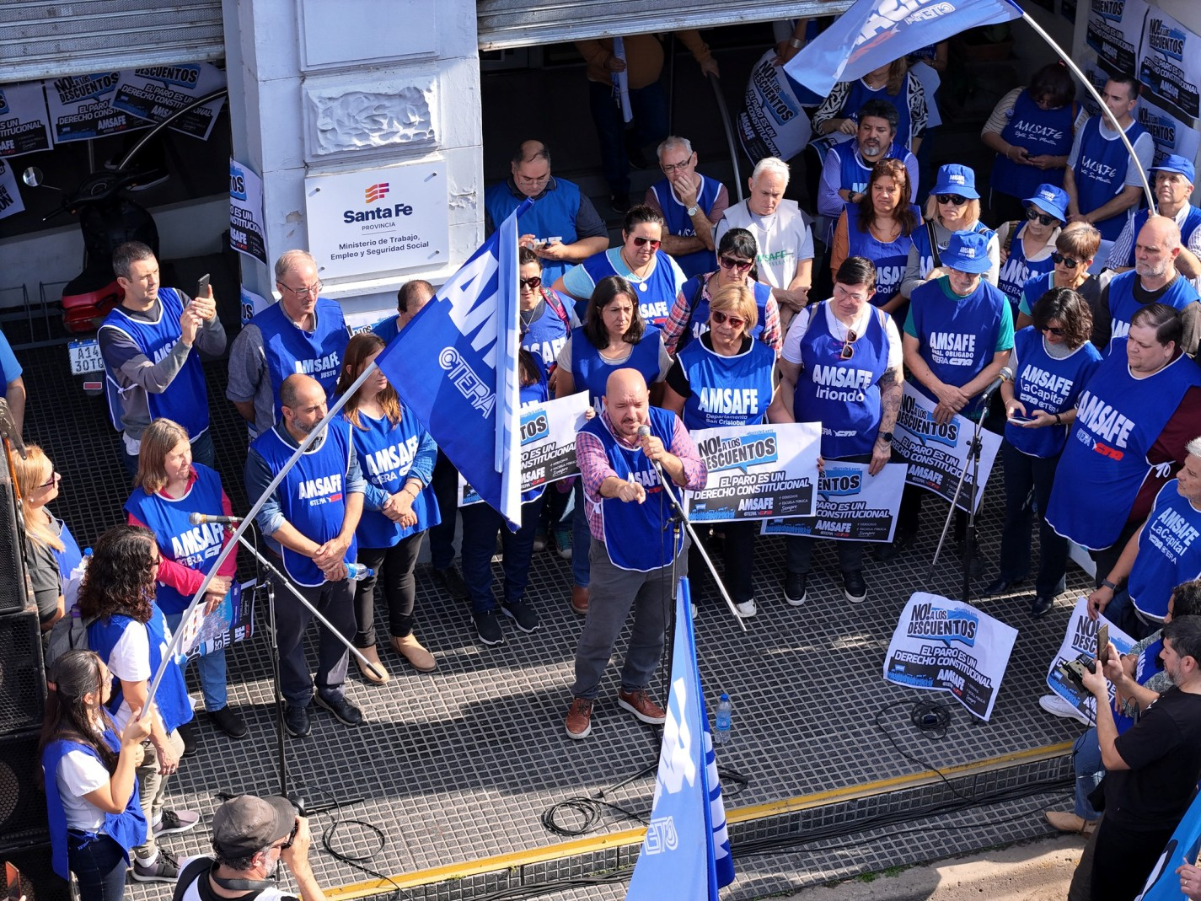Sebastián Bryndum - Carina Canesini

a Secretaria tiene como objetivo trabajar para las y los docentes desde diferentes áreas, Salud Laboral, IAPOS (obra social), Ayudas económicas, Turismo, entre otras. Con una a m p l i a t ra y e c t o r i a , r e c o r r i d a p o r compañeros/as que han transitado por aquí,
L
que han construido con responsabilidad, compromiso y empatía un espacio de ejercicio y defensa de los derechos de los trabajadores de la educación.
En el Área de Salud Laboral continuamos con el acompañamiento y resolución de las problemáticas que surgen a la hora de ejercer el derecho a las licencias aprobadas en la normativa, en relación al llamado a Junta médica como también y su posterior resolución, destacando de manera constante la importancia de la prevención, asesoramiento jurídico gratuito, control y seguimiento del convenio de accidentes de trabajo, asistencia en los trámites pertinentes en la DIPART, asesoría en cuanto a la normativa vigente y su aplicación.
Deﬁnimos políticas claras de cuidado y contención para compañeros/as en situación de vulnerabilidad, sabemos que nuestro ADN es desde lo colectivo siempre.
Hemos realizado constantes reclamos al IAPOS, a través de reuniones con presentación de escritos, movilizaciones regionales y provinciales y principalmente exigiendo que dichas
autoridades asuman la responsabilidad que les compete ya que nuestros aﬁliados/as merecen un servicio de calidad, por lo cual se ha exigido puntualmente cobertura de prácticas y/o medicamentos (nomenclados o no), denuncias por cobros indebidos de plus médicos por parte de algunos profesionales de la salud, atención médica en tiempo y forma, reconocimiento de traslados, reintegros por prestaciones con celeridad, entre otros.
En Turismo destacamos y trabajamos f u e r t e m e n t e p o r e l d e r e c h o a l esparcimiento y el disfrute de nuestros

aﬁliados/as con una mirada federal, cada rincón de la provincia recibe la misma oportunidad para acceder a las prestaciones que ofrece el sindicato, la realización de viajes grupales con embarques en casi todos los departamentos, promoviendo así el acceso a los viajes, ya sea desde la misma AMSAFE o también desde la CTERA con propuestas muy interesantes y sobre todo accesibles lo que facilita la oportunidad de viajar, #derechoalturismo.
Desde nuestra Secretaría ofrecemos ayudas económicas, tan necesarias en estos tiempos de crisis, en conjunto con AMR (Asociación Mutual Rosario) en el otorgamiento de créditos con tasas de interés convenientes para los/as aﬁliados/as, y especíﬁcamente líneas para turismo con tasa diferencial, convenios con hotelería en Santa Fe, Rosario, Rafaela, Buenos Aires y resto del país a través de CTERA.
Continuamos profundizando el compromiso político sindical asumido por esta Secretaría, ampliando horizontes, convencidos que la mejor manera de mejorar y defender los derechos adquiridos es a través de la lucha colectiva, la unidad y el trabajo sostenido en el tiempo con convicciones ﬁrmes e indeclinables, priorizando en todo momento el bienestar de nuestros/as compañeros/as.

#SecretaríaDeDerechosHumanos

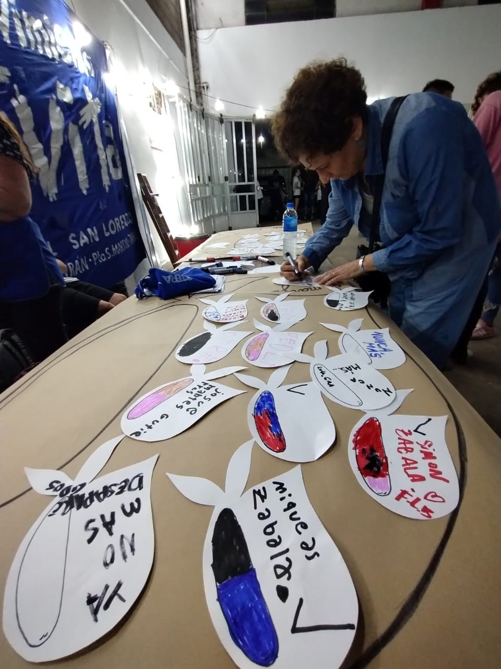María Eugenia Regué - Cecilia Saldaña

n tiempos donde se cuestionan las luchas sociales, la solidaridad de clase y la docencia, nuestro sindicato continúa reivindicando la escuela pública, cultivando los derechos humanos y siendo parte de los movimientos que hoy los garantizan. Esta secretaría se
E
caracteriza por estar en los territorios y trabajar permanentemente con compañerxs de los mismos.
Durante este lapso de tiempo (2023/2024), desde la secretaría acompañamos a ATEN en el juicio por memoria completa para Carlos Fuentealba.
Marzo:
Para el 24 de marzo editamos y publicamos la revista en formato papel de amsafe, conmemorativa a la fecha. La misma fue pensada para trabajar sobre los territorios santafesinos, abriendo la escritura a toda la docencia de la provincia.
Organizamos junto a la Secretaría de Cultura de nuestro sindicato la presentación de los libros “Nosotras en libertad” y “Miguita de pan”. Este último con coordinación con la delegación Gral. Obligado.
Estuvimos presentes en las actividades por la semana de la memoria. Fuimos y somos parte de la organización de las marchas por el 24 de marzo en las ciudades de Santa Fe y Rosario.

Estuvimos presentes en actividades referidas a los derechos humanos en Villa Constitución, San Lorenzo, Reconquista, Vera, Rosario, Santa Fe, señalizaciones de sitios de memoria en Tostado y Fray Luis Beltrán.
Acompañamos permanentemente juicios de lesa humanidad en Rosario y Santa Fe; sostenemos el compromiso de rondar con las madres cada jueves en Rosario; formamos parte del Foro contra la impunidad y por la justicia (Santa Fe).
Integramos el panel de DDHH y Soberanía en el Primer Encuentro Federal por la Soberanía en Rosario. Fuimos parte del Encuentro provincial de DDHH en Santa Fe.

Realizamos las actividades planteadas en el marco de las campañas por la identidad de Abuelas de plaza de Mayo. Junto a la Secretaría de DDHH de Rosario realizamos el ciclo de formación “Memorias dialogadas”. Concurrimos a la colocación de baldosas por la memoria.
Como cada año, trabajamos en el armado de la publicación provincial anual del 12 de octubre, día del respeto a la diversidad cultural.
Nuestra secretaría trabaja además transversalmente y en conjunto con las otras secretarías, siendo parte de las propuestas educativas y formativas de AMSAFE.

#SecretaríaDeAsuntosPrevisionales

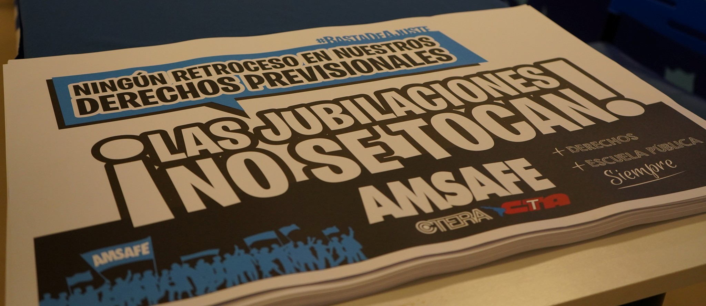Sergio Bruschini - Armando Pelluccio

a Asociación del Magisterio de Santa Fe, desde su Secretaría de Asuntos Previsionales, en defensa del Régimen Especíﬁco Docente, durante todo el año 2023 junto a nuestro Secretario General Rodrigo Alonso, se recorrió casi todas las Delegaciones con charlas y
L
debates con los compañeras/os sobre los proyectos de reformas de los Sistemas Previsionales en el País y nuestra Provincia.
Son claros los lineamientos del nuevo Gobierno Nacional y Provincial, sobre los sistemas jubilatorios: ajuste, reformas, salarios a la baja, perdida de derechos. Políticas que se aplicaron en la década del 90, entre otras, con las consecuencias que trajo a los trabajadoras y trabajadores docentes en la Provincia.
NO permitiremos un ajuste o modiﬁcación alguna en nuestro Sistema Previsional Provincial, sostenemos como siempre:
- NO A LA MODIFICACIÓN DEL REGIMEN JUBILATORIO.
- SI AL REGIMEN OPCIONAL DOCENTE, LEY 12464.
- SI A LA LEY DE COMPENSANCIÓN, LEY 13201.
- SI A LAS PARITARIAS DOCENTES.
- LA CAJA NO SE TOCA: NO la armonización de nuestro sistema previsional con el sistema Nacional, SI al sistema de

reparto y solidario con el Estado Provincial como único responsable.
Para defender nuestros derechos distribuir el conocimiento en la base, esta Secretaría ha desarrollado y esta desarrollando charlas en diversas localidades de la Provincia, con nuestros jubilados/as y delegados de Escuelas. Participar activamente junto a otros trabajadores, CTERA y CTA en todas las actividades que signiﬁquen defensa de los derechos Previsionales tanto de compañeros/as en actividad o jubilados.
Esta Secretaría continua y continuara gestionando junto nuestros aﬁliados/as los trámites jubilatorios: asesoramientos, gestión del mismo, control de primer haber jubilatorio, control de las políticas salariales, cobros en la caja de Previsión Social, reconocimientos de servicios en otras cajas, entre otras gestiones. Esto llevo que mas de 400 compañeros y compañeras de la Provincia en forma gratuita se han jubilados en este período. En este punto esta Secretaría se lleva y ha llevado la política de formación de compañeros/as en las Comisiones de las Delegaciones, para que puedan llevar adelante todo el proceso de gestión.
“AMSAFE junto a los trabajadores y trabajadoras de la Educación, nunca renunciaremos a nuestros Derechos Previsionales, lucharemos para que ninguna reforma se produzca. Por un Sistema Previsional de Reparto, Público y Solidario fruto de una lucha colectiva”.

#SecretaríasDeNiveles

Bibiana Francisco - Mónica Bosco Sec. Nivel Inicial Gustavo Frattoni - Javier Díaz Sec. Nivel Primario
Darío Schumacher - Graciela Quiroga Sec. de Modalidad Especial Claudia Kocak - Juan Majorano Sec. Nivel Medio
Luciano Tomé - Miguel Ángel Banega Sec. Nivel Técnico Carina Criado - Carlos Sergio Toloza Sec. de Educación del Adulto Javier Albrecht - Cintia Casco Sec. de Nivel Superior
D

esde las Secretarías de Niveles centramos nuestra mirada en la Educación como Derecho Social, por lo tanto, planteamos la defensa irrestricta de la escuela pública para las infancias, adolescencias y adultos y el mejoramiento de las condiciones
laborales para los Trabajadores de la Educación. En este sentido, consideramos que la Ley Paritaria Provincial constituye la legitimación de un derecho fundamental de los trabajadores docentes, y por esta razón, destacamos la importancia del proceso que normaliza año a año la concreción de los concursos de ingreso. En este logro para la estabilidad, mediante la Resolución Ministerial N° 1399/12 se titularizaron 1718 cargos y 3119 horas cátedras en IPE.
Asimismo, constituyen una conquista colectiva de AMSAFE los procesos de traslado y las inscripciones anuales de suplencias en cargos y horas cátedras. En este sentido, logramos dar continuidad con la convocatoria a concurso de ascenso a cargos directivos RM N° 1202/23 y 0367/ 24, llegando a la síntesis en los 19 departamentos de la provincia en una única convocatoria para el nivel Inicial, Primario, modalidad Especial y nivel Secundario. Realizamos encuentros presenciales y virtuales en todos los departamentos de la provincia para dar lectura a las características de la convocatoria, garantizar el proceso de inscripciones y agilizar trámites de entrega de legajos en cada una de las regionales.
Como parte de nuestra política gremial, solicitamos la creación de cargos y horas cátedras faltantes en los establecimientos del nivel primario, secundario y sus modalidades. Hemos acompañado a lxs docentes en sus reclamos realizando encuentros y charlas de normativa e intervenciones ante situaciones complejas en las escuelas. Para las/los compañeras/os de los espacios curriculares de Talleres de Educación Manual, Ajedrez, Coros y Orquestas, en este largo proceso que implicó garantizar la estabilidad laboral y la continuidad pedagógica, realizamos reuniones periódicas donde se plantearon las problemáticas emergentes de cada uno de estos espacios. Seguimos reclamando de manera urgente la creación de un
escalafón para cubrir cargos y horas faltantes y así asegurar el sostenimiento de los coros y orquestas porque entendemos que somos garantes de derechos para que nuestras niñeces y adolescencias accedan a la música en la escuela pública.
Desde la secretaría de Nivel Inicial durante el periodo 2023/24, se dio continuidad al proyecto “En la escuela Pública ﬂorecen los derechos”, Caravana Educativa de la AMSAFE, con la presencia del dibujante Emilio Ferrero, quien realizó intervenciones en jardines de infantes y escuelas de diferentes departamentos de la provincia. También en este nivel se realizaron diferentes formaciones pedagógicas y lúdicas referidas a las Nuevas Tecnologías. En mayo de 2023 se realizaron producciones audiovisuales con la participación de las y los docentes de todas las delegaciones de la AMSAFE. Durante los meses de junio y julio se llevó a cabo un ciclo de formación bajo la temática “La ESI en la primera infancia y sus diferentes abordajes”, con la presencia de la Prof: Liliana Maltz, capacitadora, escritora e investigadora en temas de ESI. Entre los meses de septiembre y diciembre se llevaron a cabo los encuentros regionales de Interculturalidad Bilingüe, en el marco del proyecto provincial “Interculturalidad, educación y diálogo de saberes” en un trabajo en conjunto de las Secretarías de Nivel Inicial y Primario, con la presencia de historiadores e integrantes de pueblos originarios, docentes de escuelas de EIB, y representantes de comunidades Qom y Moqoit.
Desde la Secretaría de Nivel Especial sostenemos que la modalidad no es un número a ajustar, ni un mecanismo a mejorar; está conformada por estudiantes sujetos de derecho, que exigen igualdad de oportunidades, lo que no siempre signiﬁca igualdad de acción, ni de lugar, ni de docentes a cargo. Solicitamos se respete a quienes están en condiciones de formar parte de un proyecto de integración y a quienes precisan un recorrido educativo diferente en las escuelas especiales. La necesidad de revisar el formato escolar de inclusión signiﬁca crear cargos destinados al apoyo a la inclusión, pero también repensar la cantidad de alumnxs, escuelas y localidades a cargo de cada docente responsable de los proyectos de

integración y debatir los tiempos y tareas que implican llevar adelante estos proyectos. Exigimos discutir el lugar de las Escuelas Especiales como territorio de aprendizaje. En concordancia con el lineamiento y las convicciones de esta secretaría, se han realizado diversas actividades, entre las cuales se destacan: charlas en varios departamentos a cargo del Psicólogo Eduardo de La Vega, con la temática “Encrucijadas de la inclusión”; encuentro con estudiantes de la carrera de Abogacía de la UNR denominado “Inclusión y accesibilidad”; trabajo conjunto con Facundo Testi, referente de la cooperativa "Pesca Adaptada" para la accesibilidad al río; grupos de estudio para análisis y modiﬁcación futura de normativas vigentes en Educación Especial que no garantizan la integración.
#SecretaríasDeNiveles
Bibiana Francisco - Mónica Bosco Sec. Nivel Inicial Gustavo Frattoni - Javier Díaz Sec. Nivel Primario
Darío Schumacher - Graciela Quiroga Sec. de Modalidad Especial Claudia Kocak - Juan Majorano Sec. Nivel Medio
Luciano Tomé - Miguel Ángel Banega Sec. Nivel Técnico Carina Criado - Carlos Sergio Toloza Sec. de Educación del Adulto Javier Albrecht - Cintia Casco Sec. de Nivel Superior
Las Secretarías de Nivel Secundario, integradas por Educación Media, Educación Técnica y Modalidad de A d u l to s ( E E M PA ) , co m p a r ti m o s l a s m i s m a s preocupaciones frente al avance de políticas educativas que se han desarrollado de manera unilateral por parte del gobierno provincial y que alteran el funcionamiento de las instituciones del nivel. Históricamente las condiciones edilicias son un reclamo constante por parte de escuelas que funcionan en ediﬁcios tanto antiguos como nuevos, y sumamos a esto la falta de aulas y espacios para albergar al número de adolescentes y jóvenes que requiere la obligatoriedad, junto con la falta de insumos en los talleres de escuelas técnicas. En el caso de las EEMPAS, que no cuentan con ediﬁcios propios, no solo se comparten los problemas edilicios, sino que se hacen más apremiantes dado el horario nocturno (por razones climáticas, de seguridad, de movilidad, etc). Al respecto, desde estas secretarías de AMSAFE se relevan las necesidades y se acompañan los reclamos de los directivos en cada delegación regional, así como los eleva al ámbito de la paritaria provincial. Se logró en el ámbito paritario el concurso de Titularización Educación Secundaria Resolución 1109/23 donde titularizaron un total de 879 cargos y 57.208 horas cátedra logrando estabilidad laboral para muchísimos compañerxs docentes de escuelas públicas de la modalidad orientada, técnicas y de adultos. En cuanto a las decisiones pedagógico/administrativas, unilaterales e inconsultas, provocaron innumerables
problemas, tanto en las EEMPAS, donde se cambió el diseño curricular sin real participación activa de docentes y estudiantes, como en las EESO y Técnicas, donde se deroga un decreto de avance continuo sin mediar planiﬁcaciones pedagógicas acordes a una transición. Esto ha resultado en procesos de soledad institucional y obstáculos que van desde la disminución del acompañamiento de trayectorias ( incluyendo el imprescindible refuerzo de la alfabetización) hasta estudiantes que egresan sin obtener el título. En el ámbito de las Técnicas, luego del logro histórico de titularización de cargos y horas de Formación Profesional, se avanzó con otras gestiones dando continuidad a la organización de esta área. Se realizaron reuniones técnicas para el estudio del reglamento especíﬁco, reuniones con la Dirección Provincial y desde AMSAFE llevamos este pedido al ámbito paritario, donde se volvió a debatir y reclamar la incorporación del reglamento de Formación Profesional para su tratamiento y la conformación de una Comisión que colabore con la Junta de Escalafonamiento de Secundaria, además del llamado a una nueva inscripción a suplencias.
Desde la Secretaría de Nivel Superior continuamos con distintas acciones. Destacando la inmensa riqueza que resulta de la diversidad de nuestras experiencias institucionales, y la necesidad de que la organización sindical dé cuenta de ella, debemos señalar y recoger las demandas de lxs compañerxs de institutos de formación docente, artística, mixtos, de formación técnica: conducción, situación edilicia, infraestructura, equipamiento informático, conectividad, recursos didácticos, participación de docentes y estudiantes, carreras que se dictan. A partir de la atención de las distintas demandas y resolución de temáticas y problemáticas del nivel que implican asesoramientos, reuniones virtuales y presenciales, pudimos abordar reclamos y situaciones, tanto particulares como institucionales, que fueron planteados por docentes y directivos de los diferentes Institutos Superiores. Debido a que los mismos requerían la intervención de AMSAFE para ser encauzados y gestionar sus posibles soluciones, asistimos a audiencias con autoridades ministeriales, para plantear los casos y abordar las problemáticas que afectan

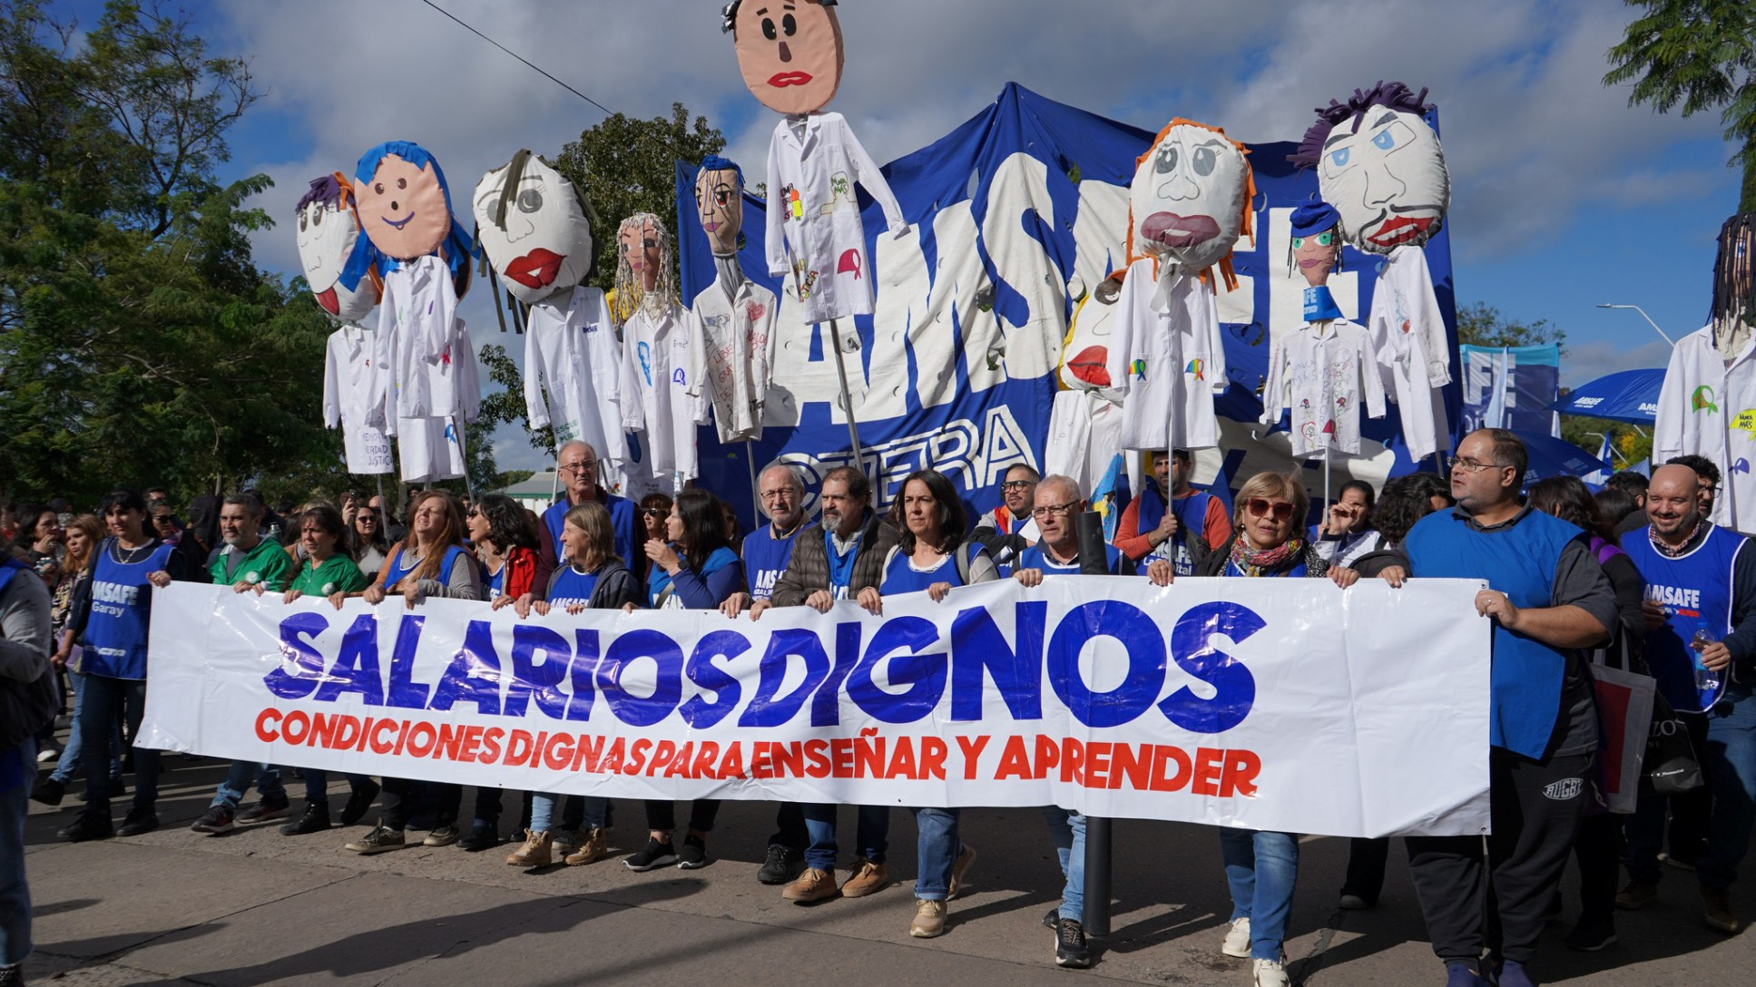a muchxs compañerxs. También sostuvimos un trabajo continuo relevando las inquietudes surgidas en las diferentes Delegaciones Departamentales, dando respuesta, intercambiando pareceres, acompañando y comunicándonos en forma continua con las y los compañeros que las integran. Reaﬁrmamos la necesidad de profundizar un proceso de toma de conciencia y organización que nos permita posicionarnos y generar acciones transformadoras, reaﬁrmando la defensa de la labor de los Institutos Superiores. Es imperiosa la necesidad de continuar con un proceso consensuado de titularizaciones en las carreras de Formación Docente, la validación y reconocimiento de títulos con competencia para las Carreras Técnicas y la consiguiente estabilidad laboral.
#SecretaríasDeNiveles
Bibiana Francisco - Mónica Bosco Sec. Nivel Inicial Gustavo Frattoni - Javier Díaz Sec. Nivel Primario
Darío Schumacher - Graciela Quiroga Sec. de Modalidad Especial Claudia Kocak - Juan Majorano Sec. Nivel Medio
Luciano Tomé - Miguel Ángel Banega Sec. Nivel Técnico Carina Criado - Carlos Sergio Toloza Sec. de Educación del Adulto Javier Albrecht - Cintia Casco Sec. de Nivel Superior
Sostenemos en cada una de nuestras secretarías la defensa irrestricta de los derechos de las/os trabajadores de la educación. Cada logro es fruto de la lucha colectiva; la estabilidad, los traslados, la formación continua, la carrera de ascenso, la jubilación docente, son todas conquistas gremiales, por eso decimos que nada nos regalaron. Los derechos se ganan y se deﬁenden, tal como lo venimos haciendo en cada uno de los ámbitos: en la mesa paritaria, en las reuniones de delegadas y delegados, en las
asambleas y en la calle. En cada logro y en cada reclamo están presentes las voces de todxs lxs compañerxs de los distintos niveles y modalidades del sistema educativo santafesino. Seguimos luchando por las convicciones que nos llevan a la defensa del pleno derecho de trabajadores y estudiantes, asegurando las condiciones de igualdad, justicia educativa y oportunidad social.
Seguimos trabajando y reclamando, para cada nivel, normativas que acompañen y garanticen la aplicación de la Ley de Educación Nacional Nº 26.206; condiciones dignas para enseñar y aprender, en contextos adecuados y cuidados, para ejercer dignamente nuestra labor docente; mayor presupuesto educativo, para enfrentar operativamente las necesidades de los niveles y modalidades; continuidad de los procesos de concurso de cargos y horas de base, junto al ascenso directivo. Solicitamos más procesos democráticos de consulta y participación de esta representación gremial en las decisiones que afectan el trabajo docente en las escuelas públicas, y abogamos por que la educación pública, lejos de ser un “servicio esencial”, siga siendo un derecho universal que debe ser garantizado, con políticas educativas emancipadoras que generen escuelas más justas, más equitativas, más inclusivas y democráticas.

#Memoria2023/24

